**FIȘA CERINȚELOR**

Titlu proiect: **Artifacty**

Realizatori: Pascaru Ilona X2

Simiganoschi Daniela X2

Ciobanu Alexandru X2

Sofian George X2

**Cuprins**

1. Descriere

2. Domenii

3. Acționari & Interese

4. Actori & Obiective

5. Scenarii de utilizare

**1.Descriere**

Proiectul constă într-o aplicație ce realizeaza managementul informatiilor privitoare la colectii de artefacte arheologice, structurate pe tipuri, roluri, conform localizarii geografice etc. Pentru fiecare artefact, pot fi atasate diverse meta-date -- e.g., autor (daca exista), licenta de utilizare, valoare, termeni-cheie (tag-uri) etc. De asemenea, pot exista diverse relatii intre anumite artefacte (de exemplu, o colectie a obiectelor de cult din India are drept cumparatori membri ai clasei "samurai" apartinand totodata si clasei "magnati industriali"). Se vor oferi situatii statistice referitoare la resursele stocate -- de pilda, toate artefactele de tip masca mortuara descoperite in secolul XXI in Africa ori cele care nu au fost inca datate/cercetate. Datele procesate vor putea fi importate/exportate si via documente in formatele CSV, JSON si XML.

**2. Domenii**

Se vor descrie scenariile de utilizare, atât ale clientului, cât și ale administratorilor care întrețin sursa de informații.

**3. Acționari & Interese**

**Utilizatorul**: să aibă la dispoziție posibilitatea de a căuta artefacte în funcție de preferințele sale.

**Serverul:** gestionează informațiile despre artefacte și le pune la dispozitie utilizatorilor.

**Administratorul serverului**: păstrează în actualitate și corectitudine informațiile de pe server.

**4. Actori & Obiective**

**Utilizatorul**: să poată gestiona informațiile despre artefacte potrivite fiecărui utilizator.

**Serverul**: să ofere rapid informațiile din baza de date.

**Administratorul serverului**: să întrețină baza de date.

**5. Scenarii de utilizare**

* Utilizatorul are posibilitatea de a-și crea un cont accesând pagina „Register” și de a se loga accesând pagina „Log in”;
* Utilizatorul poate vedea artefacte în funcție de localizare, tip sau rol, accesând criteriul dorit din pagina „Colectii”;
  + Odată selectat tipul de clasificare, vor aparea categoriile;
  + Fiecare categorie va conține informații și recenzii despre artefactele corespunzătoare categoriei,sortate in functie de rating;
  + Dacă utilizatorul este logat are posibilitatea de a modifica informatiile despre artefacte și de a oferi recenzii sau de a adăuga artefacte noi in categoria respectivă.
* Artefactele pot fi căutate după anumite cuvinte cheie, utilizând butonul de căutare;
* Statisticile despre artefacte pot fi accesate de către client accesând pagina „Statistici” din meniu;
* Utilizatorii pot contacta administratorul serverului utilizând informațiile din pagina „Contact”;
* Informațiile despre artefacte pot fi exportate în format CSV, JSON și XML din pagina „Export”;
* Utilizatorii logați au posibilitatea de a adauga noi artefacte și informații despre acestea in pagina „Import”;
* Administratorul serverului se va asigura ca toate informațiile sunt corecte si actuale;

Master Diagram

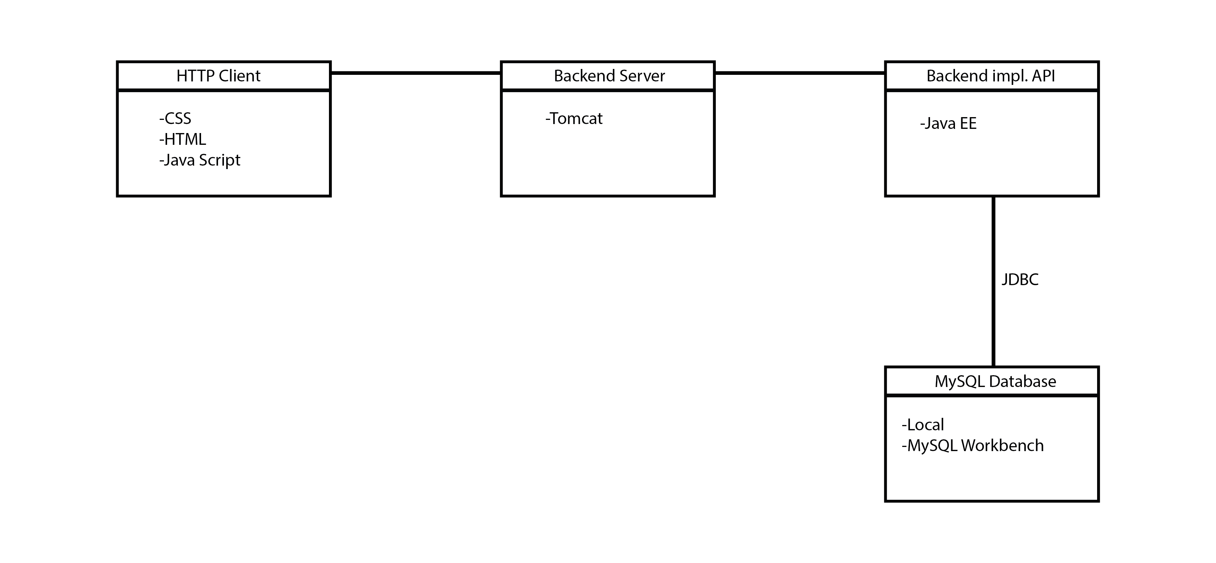

Use Case Diagram

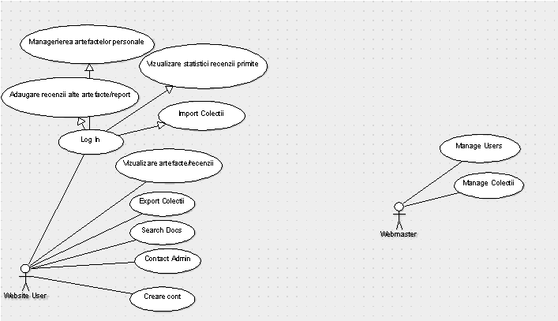

UML DataBase Diagram

